СУ “СВ. КЛИМЕНТ ОХРИДСКИ”
ФАКУЛТЕТ ПО МАТЕМАТИКА И ИНФОРМАТИКА

КАТЕДРА ИНФОРМАЦИОННИ ТЕХНОЛОГИИ

Курсова работа
по Вградени автономни системи

на тема
Проектиране на приложение за генериране и сканиране на QR кодове за Android-платформа с използване на емулатор на системата и на автономно устройство
(Документация)
Студент: Преподавател:
Дарина Серафимова доц. д-р Васил Георгиев
спец. Разпределени системи и мобилни технологии
ф. н. 23918, I курс
София
2012
- Кратки сведения за QR-кодовете [1, 2]
QR-кодовете (Quick Response Code) е вид матричен (двумерен) баркод – разпознаваеми от електронни устройства етикети – изображения, които се поставят върху обекти и носят информация за тях. Създадени са през 1994 от филиала на Toyota Denso Wave за целите на автомобилната индустрия в Япония, по-конкретно за да се постигне високоскоростно разпознаване на компонентите [1, 2].
- Приложение на QR-кодовете [1, 2, 3, 4, 5, 6]
Първоначално създадени за индустриални цели, QR-кодовете са станали популярни в широк кръг сфери на живота – навсякъде, където може да има необходимост от осигуряване на бърз достъп до информация за даден обект [1, 2].
Сред най-разпространените области на приложение на QR-кодовете са бизнесът [3] (за обмен на контакти и друга бизнес-информация), маркетингът [4] – например за достъп до сайта на производителя на даден продукт, музейното дело [5] – до допълнителна информация за експонат, образованието [6] – до допълнителни учебни ресурси.
Разпространението на QR-кодовете се дължи основно на все по-голямата достъпност на мобилните технологии, по-конкретно на смартфоните и таблетите [1, 2, 3, 4, 5, 6].
- Обработка на QR-кодове [1, 2]
  - Количество и типове съхранявани данни [1, 2]
Количеството данни, което може да се съхранява в един QR-код зависи от типа данни, версията и нивото на възстановимост на данните при грешки. Максимално количество данни може да се съхранява при версия 40 и най-ниско ниво на възстановимост на данните при грешки (L – Low) – 7089 цифри, 4296 латински главни букви, цифри и някои специални символи (интервал, $, %, *, +, -, ., /, :), 2953 латински малки и главни букви, цифри и по-голям брой специални символи или 1817 японски символа.
На трите фигури на следващата страница са представени три версии на QR-кодове – версия 1 (21x21), версия 4 (33x33) и версия 10 (57x57):
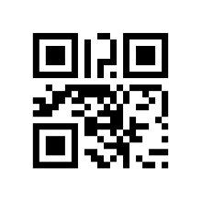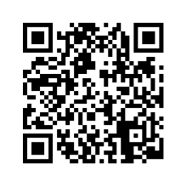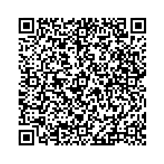Версия 1 (21x21) Версия 4 (33x33) Версия 10 (57x57)
  - Генериране и сканиране [1, 2]
QR-кодовете се състоят от пет части, показани на фигурата. Първата част съдържа информация за версията на QR-кода – от 1 до 40, показваща размерността на матрицата на QR-кода. Втората част носи информацията за формàта на QR-кода – типа данни (входящия символен набор) и нивото на възстановимост на данните при грешки (Low – до 7%, Medium – 15%, Quartile – 25%, High – 30%). Третата част съдържа информация за символите и за поправянето на грешки. В четвъртата част се разграничават три отделни подчасти: първата е от три по-големи квадрата, а втората – от един по-малък квадрат, като тези подчасти се използват, за да се позволи сканиране на кода при различно увеличение, ориентация и ъгъл. Третата подчаст се състои от две линии, свързващи трите по-големи квадрата, и подпомага определянето на плътността и разположението (колона и ред) на най-малките, единични квадрати, както и на версията на QR-кода. Петата част е рамка на QR-кода и ролята на такава обикновено изпълнява фонът, обкръжаващ QR-кода.
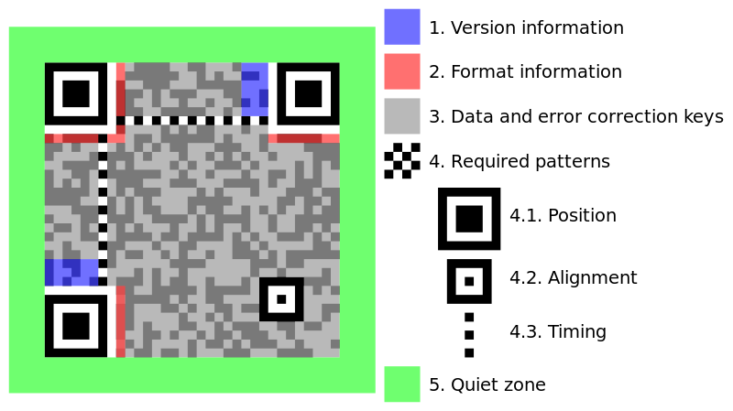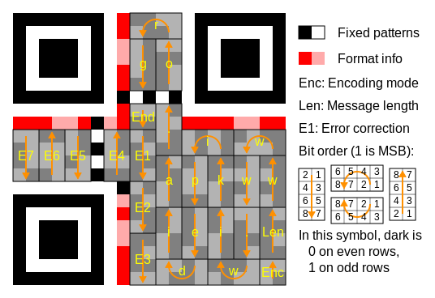
При генерирането се извършва записване на данните (текста) в QR-код, тоест, създава се изображение с характеристиките, показни на лявата фигура и разяснени в текста по-горе. Данните се записват отдясно наляво в зигзаговидна форма, както е показано на дясната фигура.
При сканирането първоначално се намират трите по-големи квадрата, след това чрез четвъртия и чрез линиите, свързващите първите три квадрата, се осигурява възможност QR-кодът да се разчете при различно увеличение, ориентация и ъгъл. След това се прочита информацията за версията и формàта, а накрая – информацията за символите и за поправянето на грешки.
- Приложение за генериране и сканиране на QR кодове за Android-платформа [7, 8]
  - Избор на средства за реализация [7, 8]
За интегрирана среда за разработка е избрана Eclipse, тъй като тя е единствената такава, за която от Google е разработен Android Development Tools (ADT) Plugin [7] – пълен набор от инструменти за създаване на приложения за платформата Android чрез Android Software Development Kit (SDK) [7], също създадена от Google. Поради това Android SDK и ADT Plugin за Eclipse се считат за стандарт при разработката на приложения за платформата Android.
Съществуват множество библиотеки за генериране и сканиране на QR-кодове, сред които с отворен код, с постоянна поддръжка и голямо бързодействие се отличава ZXing ("Zebra Crossing") [8], поради което именно тя е избрана при реализацията на мобилното приложение.
  - Принцип на работа на приложението
След инсталиране и стартиране на приложението на емулатор на системата Android или на автономно устройство, се извежда форма с текстово поле, два бутона и контрола за сканиране на QR-код. В текстовото поле се въвежда желаният текст, от който да се генерира QR-код, което става с натискане на бутона Generate QR Code, след което QR-кодът се извежда като изображение под двата бутона. При натискане на бутона Scan QR Code се изчиства изображението на генерирания код и така се освобождава място за контролата за сканиране на QR-кода. След това пред обектива на камерата на мобилното устройство се поставя QR-код и се изчаква неговото прочитане, след което в мястото, където е записано „Scanned QR code text will appear here“, се появява разчетеният от QR-кода текст.
- Източници
[1] Официален сайт за QR-кодовете от фирмата, която ги е създала
http://www.qrcode.com/en/index.html
[2] Статия за QR-кодовете в Wikipedia.
http://en.wikipedia.org/w/index.php?title=QR_code&oldid=530732742
[3] Статия за приложението на QR-кодовете в бизнеса:
http://www.touchfinancial.co.uk/6-ways-to-use-qr-codes-in-your-business/
[4] Статия за приложението на QR-кодовете в маркетинга:
http://mashable.com/2012/01/13/qr-code-marketing/
[5] Статия за приложението на QR-кодовете в музейното дело:
http://www.museumnext.org/2010/blog/qr-codes-and-museums
[6] Статия за приложението на QR-кодовете в образованието:
http://www.zdnet.com/blog/igeneration/50-qr-code-resources-for-the-classroom/16093
[7] Създаване на приложения за платформа Android:
http://developer.android.com/training/basics/firstapp/index.html
[8] Сайт на библиотеката ZXing ("Zebra Crossing") за обработка на QR-кодове:
http://code.google.com/p/zxing/

